PROJETO DE LEI N° /2023

Institui o Programa Escola Segura no âmbito do Município de Natal, e dá outras providências.

O Prefeito Municipal de Natal/RN:
Faço saber que a CÂMARA MUNICIPAL aprovou e eu SANCIONO a seguinte Lei:

Art. 1º – Fica criado no âmbito do Município de Natal o Programa Escola Segura, a ser implementado em todas as escolas da rede pública do município de Natal.
Art. 2º – O Programa Escola Segura tem como objetivo promover um local seguro para toda a comunidade escolar, contribuindo para um ambiente propício para o desenvolvimento das atividades educacionais e de convivência nas escolas da rede pública do município de Natal.
Art. 3º – Para a consecução do objetivo desta Lei, o Poder Público Municipal deverá:
I – prover as unidades de ensino com câmeras de monitoramento em locais estratégicos, seja na área interna ou externa;
II – prover as unidades de ensino com detector de metais;
III – instalar uma central de monitoramento que concentre todas as câmeras de monitoramento das unidades de ensino;
IV – realizar manutenção periódica da iluminação interna e externa das unidades escolares;
V – promover capacitação dos porteiros das unidades escolares;
VI – capacitar os agentes da Guarda Municipal de Natal para o atendimento a ocorrências nas unidades escolares;
VII – guarnecer as unidades de educação com segurança armado durante os horários de aula.
Art. 4º – O Poder Público Municipal poderá fazer a integração da sua central de monitoramento com o Centro Integrado de Operações de Segurança Pública do Governo do Estado do Rio Grande do Norte (CIOSP-RN), a fim de aprimorar os efeitos desta Lei.
Art. 5º – O Poder Executivo Municipal deverá elaborar, no prazo de 90 (noventa) dias um plano para aquisição e implementação dos equipamentos e das ações previstas nesta Lei.
Art. 6º – As despesas desta Lei correrão por à conta das dotações orçamentárias próprias, suplementadas, se necessário.
Art. 7º – O Poder Executivo regulamentará esta Lei no que couber.
Art. 8º – Esta Lei entra em vigor na data da sua publicação.

Câmara Municipal de Natal
Sala das Sessões

Natal, 06 de abril de 2023
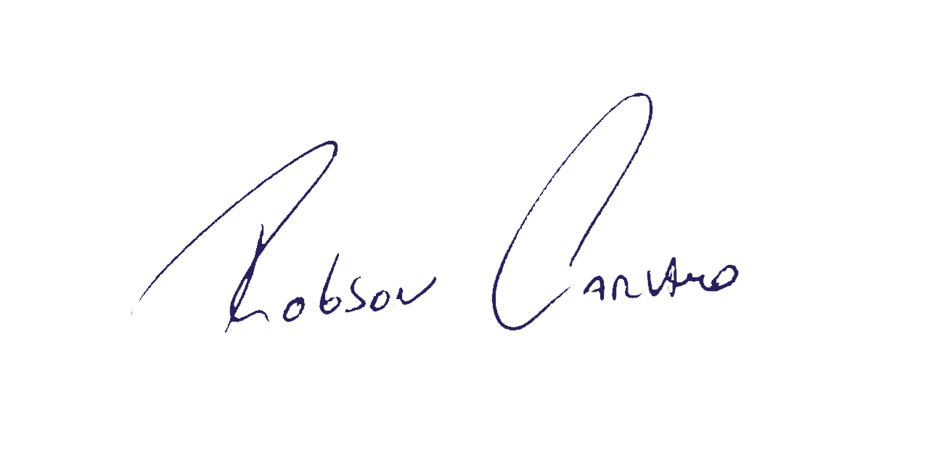
ROBSON CARVALHO
Vereador
JUSTIFICATIVA

A presente proposição legislativa tem como objetivo criar no âmbito do Município de Natal o Programa Escola Segura, a ser implementado em todas as escolas da rede pública do município de Natal. O referido programa visa promover um local seguro para toda a comunidade escolar, contribuindo para um ambiente propício para o desenvolvimento das atividades educacionais e de convivência nas escolas da rede pública do município de Natal.

A fim de alcançar o objetivo proposto, a proposta em apreço aponta que o Poder Público Municipal deverá: prover as unidades de ensino com câmeras de monitoramento em locais estratégicos, seja na área interna ou externa; prover as unidades de ensino com detector de metais; instalar uma central de monitoramento que concentre todas as câmeras de monitoramento das unidades de ensino, podendo esta, ser integrada ao CIOSP-RN; realizar manutenção periódica da iluminação interna e externa das unidades escolares; promover capacitação dos porteiros das unidades escolares; capacitar os agentes da Guarda Municipal de Natal para o atendimento a ocorrências nas unidades escolares; e, guarnecer as unidades de educação com segurança armado durante os horários de aula.

Esta é uma medida legislativa que visa contribuir com a segurança das escolas, sobretudo, neste momento em que o país, infelizmente, vivencia cenas de invasões e agressões à vida de alunos e professores no ambiente escolar, o que não apenas destrói famílias com a perda de seus entes queridos, mas também macula este ambiente ímpar da sociedade, que tanto contribui para a formação dos cidadãos.
Diante do exposto, conto com o apoio dos ilustres Parlamentares a fim de contribuir com a legislação do município de Natal, haja visto que a iniciativa em questão será um forte instrumento para aprimorar a legislação deste tema de tão grande relevância social.

Atenciosamente,
ROBSON CARVALHO
Vereador

